中國文化大學高教深耕計畫成果紀錄表

子計畫 | C1-3-1創造力思維與實作能力提升人才培育-創客中心
主題 | 端午粽子香氛手工皂DIY教學工作坊
活動時間 | 113年5月23日 (五) 17:30-21:00
活動地點 | 本校大慈館B1華岡創客中心
與會人數 | 21
內容 | 中國文化大學研究發展處於2024年5月23日辦理「端午粽子香氛手工皂DIY教學工作坊」，邀請石珈熏老師來校為同學們傳授利用皂基、皂模、平安粉、雲母粉、色粉等去製作粽子造型手工皂。本次教學內容搭配即將來臨的端午節，創客中心應景教授同學們製作節日相關產品。
執行成效 | 本課程為產學微學分:商品設計行銷的其中一門課，本系列課程規劃為3堂課程，主要目標為讓同學課程中學習文創產業的創新設計商品上，如何聚焦在產品的特色及製作理念來從事產業販售問題作教學。本課程因應端午節即將來臨，因此設計粽子驅邪香氛手工皂，搭配產業行銷問題進行參與式學習。在本次課程中搭配市場行銷概念，讓大家從產品製作的過程來練習商品故事的起因、動念及設計等觀念。
活動照片 | 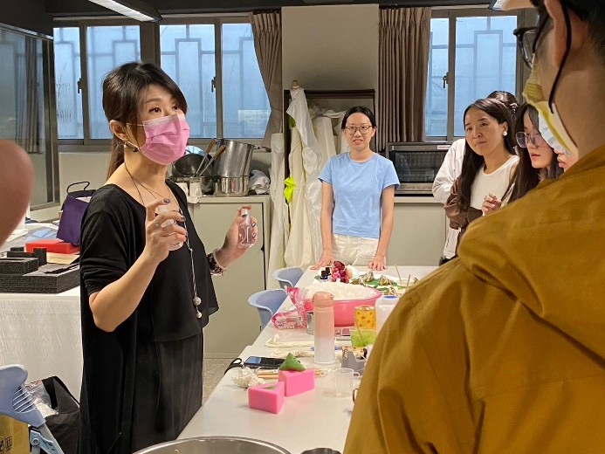  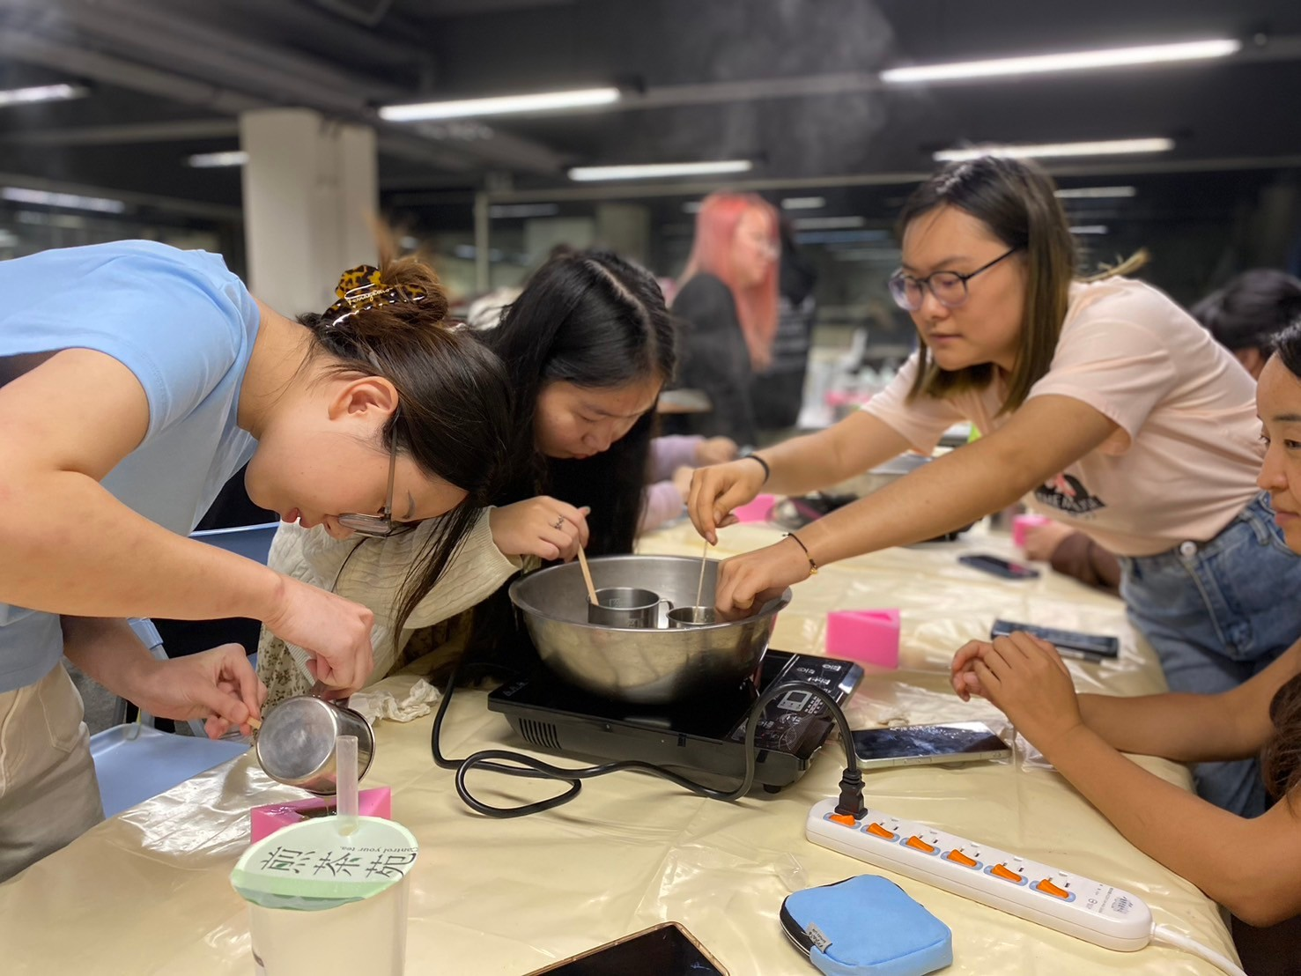  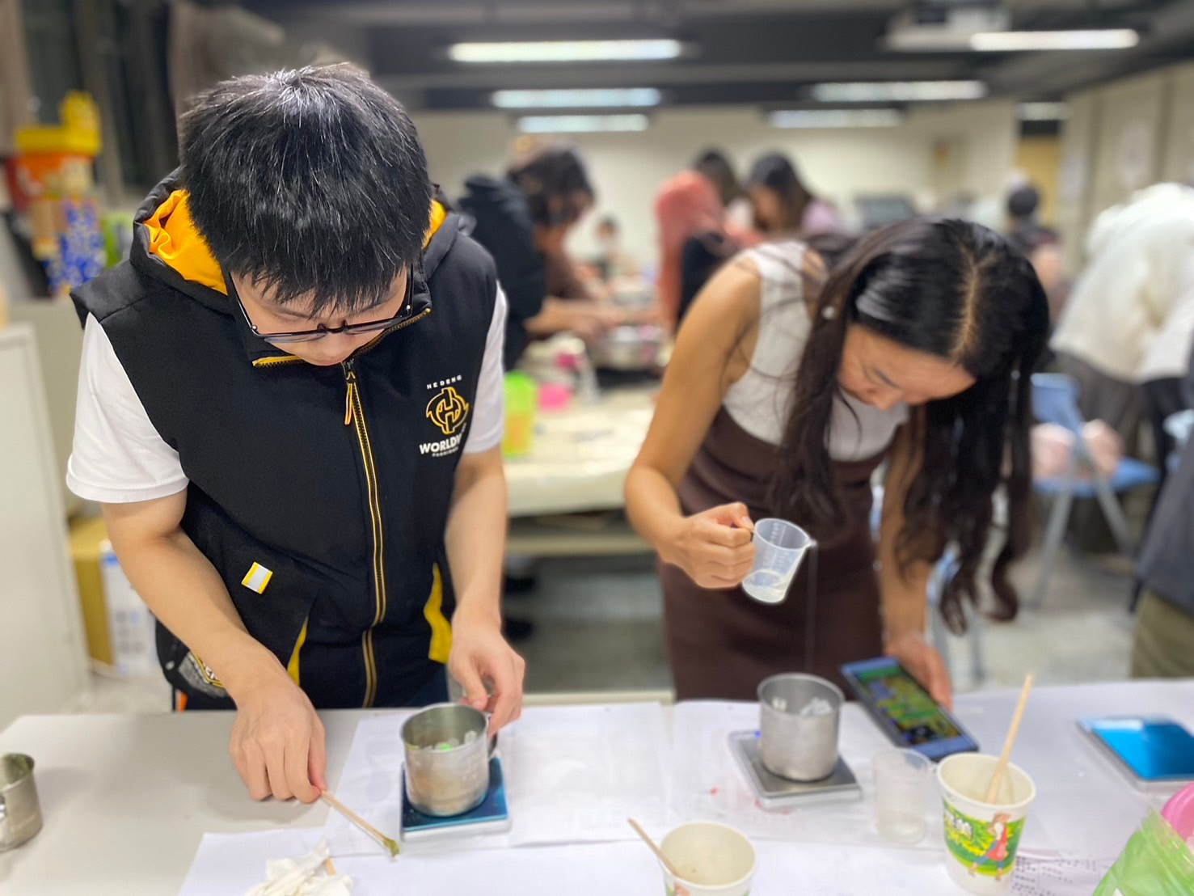  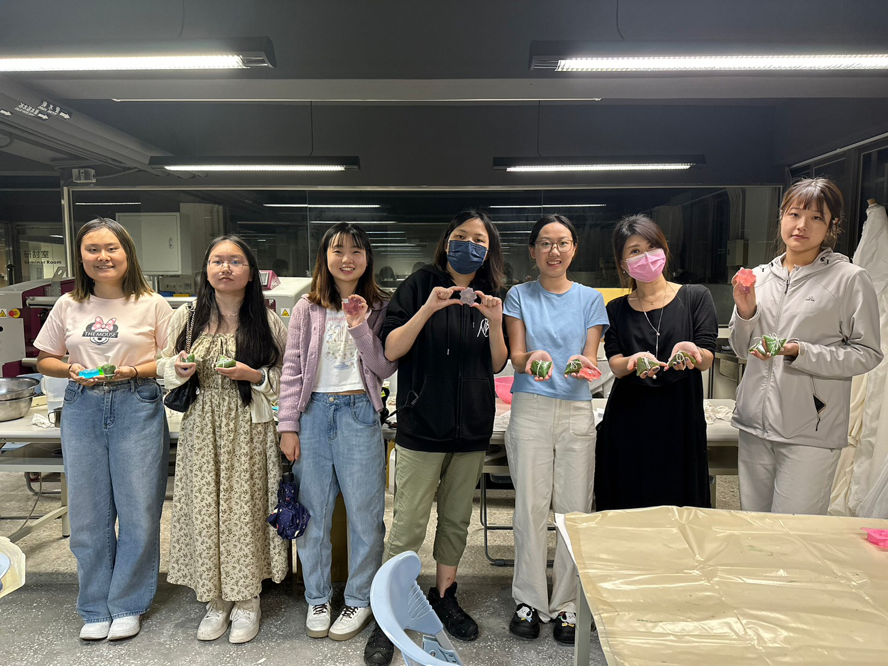  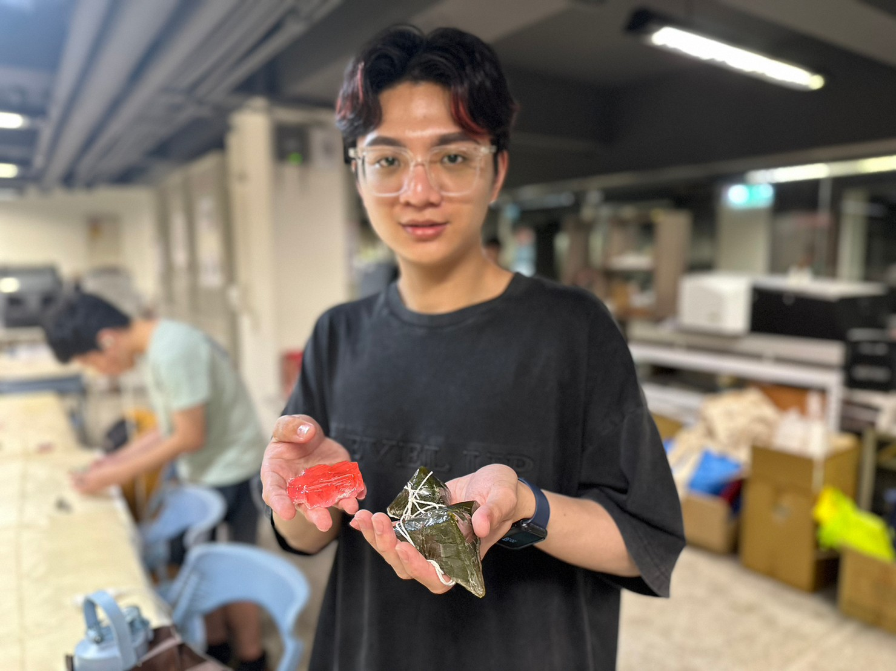
 | 教學情形

